**ASSUNTO :. INDICO PARA QUE O DEPARTAMENTO COMPETENTE, QUE SEJAM REALIZADOS ESTUDOS PARA INSTALAÇÃO DE DISPOSITIVO DE REDUÇÃO DE VELOCIDADE NA RUA NATAL MESTRINER, NO JARDIM BI-CENTENÁRIO.**

**DESPACHO:.**

**SALA DAS SESSÕES ____/____/_____**

**PRESIDENTE DA MESA**

**INDICAÇÃO Nº , DE 2021**

**SENHOR PRESIDENTE,**

**SENHORES VEREADORES,**

INDICO ao Exmo. Senhor Prefeito Municipal para que o departamento competente, que sejam realizados estudos para instalação de dispositivo de redução de velocidade na Rua Natal Mestriner, no Jardim Bi-Centenário.

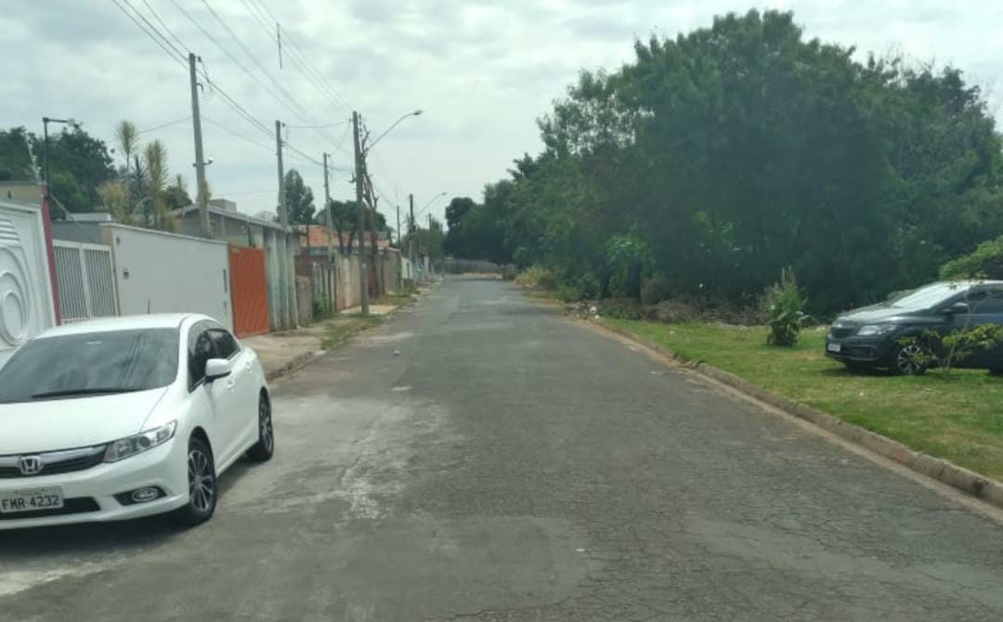

SALA DAS SESSÕES “VEREADOR SANTO RÓTOLLI”, aos 11 de novembro de 2021.

**VEREADOR LUIS ROBERTO TAVARES**